三菱PLC和变频器在磨簧机上的应用
（“菱动，心动——我和三菱的亲密接触”案例模版，仅供参考）

1、系统概述
近年来，我国弹簧机械行业的机电一体化水平有了较为明显的提高。目前在新型磨簧机械上已经普遍采用了可编程控器(PLC)和变频调速技术。新型磨簧机是弹簧制造行业中应用较为广泛的一种机型，该机工艺结构先进合理，加工精度高，电控系统以当今先进的微电子技术和微机技术为基础，综合计算机技术、自动控制技术和通信技术，面向控制过程，面向用户，适应工业环境、操作方便、可靠性高。在弹簧制造行业中磨簧工序是弹簧加工过程中的一道重要工序，磨簧机性能的优劣直接关系到弹簧产品质量的好坏，近年来，国内外不少厂家把先进的可编程序控制器技术应用于磨簧机的电气控制，把人机界面、操作按钮、变频器等通过可编程序控制器来控制磨簧机的动作。
2、工艺特点
磨簧机主要用于弹簧端面的磨削。弹簧钢丝经过卷簧机卷制，形成弹簧的半成品，其两个端面不平行，还不能满足使用要求。需要通过磨簧机将半成品的两个端面磨平，并使两端面与弹簧的轴线保持一定的垂直度。除了要把弹簧端面磨平外，还要把弹簧磨到指定的高度。先将工作台停中央，使用液压装置装夹弹簧，手动调节磨前高度和磨后高度，设定进给速度、工作台速度、补偿量和精磨时间等参数。设定完成后，开始自动磨削加工，磨簧机按照预先设定好的参数自动运行，在磨削过程中，可随暂停磨削，进行尺量，如果长度有误差，可以随时补偿磨削范围，再经过确认后继续加工。磨削结束后自动退回到磨前高度，工作台停在中央，用脚踏开关控制液压锁紧，取出弹簧，等待再次装弹簧继续磨削。磨簧机的工艺特点要求设备能满足加工要求，保证加工精度，运转平稳，工作可靠，结构简单，工件装卸方便，便于维修、调整。目前新型号的磨簧机大多采用变频数字同步传动方式，变频器以3.7kW以下的小型产品为主；使用小型三菱PLC控制整个设备的运转，人机界面使用三菱触摸屏。使整个系统的操作更简便、自动化程度更高、可靠性更强。图1是该磨簧机的具体设备工艺图。
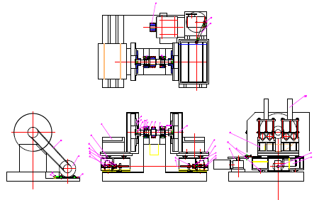
图1磨簧机设备工艺图
3 控制系统构成
该磨簧机结构简单，启动稳定，通过编码器反馈信号准确定位，保证加工精度，运转平稳。灵活调整磨前、磨后高度，进给速度，补偿量等加工参数，满足加工要求。该磨簧机电气控制柜采用PLC和变频器，控制工作台和进给电机的无级调速和比例运转，开降速平滑，运行稳定可靠。电气控制柜与安全罩一体化设计，美观大方。机器的前方安全罩上装有显示屏，能控制开停各个电机，能显示各种动态的工艺数据，并能对各种故障状态作出报警，整机的控制中心是三菱FX3U系列可编程控制器极其扩展模块，操作简便，运行可靠。
该磨簧机是通过FX3U系列可编程序控制器及GT10人机界面为中心的电路系统来控制磨簧机的全部电机和电磁阀工作，输入有自停开关，热继电器、传感器及编码器等，采用PLC控制各电机的运转速度和工艺参数。触摸屏用于设定和显示工作台运转速度，进给速度，磨前高度和磨后高度，补偿量，精磨时间等操作信号，通过PLC将开关信号等送至各变频器，控制变频器的启停。变频器和电动机等报警信号送至触摸屏显示故障类别等。PLC和触摸屏之间采用422通讯，上述工艺参数和操作信号通过422通讯送至PLC，经数据处理分析计算后，由PLC 通过模拟量D/A信号，以控制相应变频器和电动机的启停和运转速度，另一方面进给和补偿电机的运行位置等信号由编码器反馈给PLC，再由PLC的422通讯口送至触摸屏以数据或图文形式显示，以实现在线监测。工作台运转速度、进给速度等工艺参数在触摸屏上设定，送至PLC经数据处理计算后控制工作台变频器和进给变频器输出频率和电动机的运转速度。其控制系统流程图如图2所示。
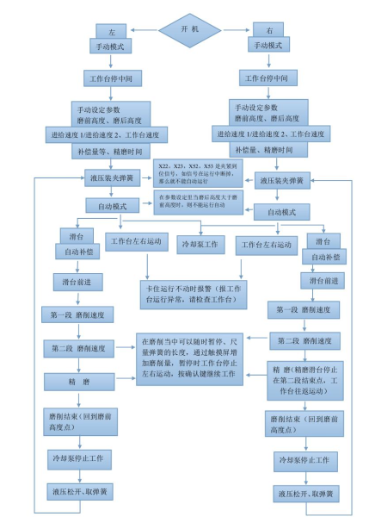
图2磨簧机控制系统流程图

系统清单
3.1、左工作台变频器 FR-E740-3.7K-CHT 1台
3.2、右工作台变频器 FR-E740-3.7K-CHT 1台
3.3、左进给变频器 FR-E740-2.2K-CHT 1台
3.4、右进给变频器 FR-E740-2.2K-CHT 1台
3.5、FX-3U-80MR 1台
3.6、FX2N-16EX 1台
3.7、FX3U-4DA 1台
3.8、GT1055-QSBD-C 2台
3.9、FX3U-422BD 1块
控制系统功能方块图如图3所示：
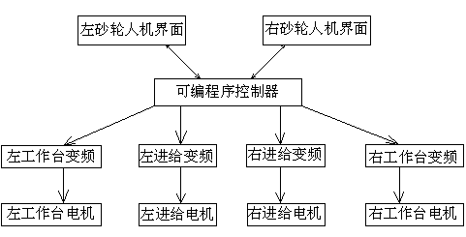
图3磨簧机控制系统功能方块图

4 系统调试
4.1 PLC与人机界面部分
该磨簧机左、右两个砂轮可完全独立工作，由1台FX3U可编程控制器和2台GT10人机界面组成，两台GT10人机界面分别监控左、右工作台的工作情况。
FX3U可编程控制器输入点有进给编码器反馈，工作台正反转和左右限位，进给正反转和前后限位，夹紧松开，手自动，补偿等几十个数字量输入，只要有故障动作就停止工作台和进给电机，同时GT10人机界面跳转到故障显示画面，在画面上可以看到磨簧机的相应部位的故障原因，故障部分有详细的文字说明。工作台由3.7kw变频器控制，变频器受PLC控制，必须在满足安全和工艺要求时才允许启动工作台。进给电机也是由变频器控制的，变频器受PLC控制，根据加工工艺的要求完成进给和补偿，且根据实际的加工情况可以随时暂停，进行测量和调整。整个电气系统中，由进给编码器反馈回来的信号来判断磨簧机的运行状态信息，经过适当处理后，通过输入模块进入CPU模块，CPU模块根据来自操作面板的信息和设备的状态信息进行逻辑控制，发出相应的控制信号，通过执行机构控制设备运行。PLC通过通讯模块可以和人机界面连接，完成对设备的操作和监视。断路器起保护作用，虽然变频器有过流保护功能，但是根据电流大小选择合适的断路器能起到双重保护的功能。控制开关和指示灯都安装在控制箱的表面，具有美观大方的特点。具体的控制箱内各部件的相对位置按照电路走线和PLC及变频器的散热要求，进行合理的安排。PLC的输入端子接控制开关和各种工艺自停开关，输出端子接指示灯和变频器。
该磨簧机PLC内部的控制程序根据输入信号按顺序启动和关闭机器，程序有自锁、互锁、连动以及延时等功能，这些功能的有机组合使磨簧机实现了平稳的启动、停止过程以及各种故障和工艺自停等。工作台和进给的速度控制由变频器设定，其中进给速度的低速和高速均为可调，另外进给和补偿均由进给变频器完成，根据工艺由PLC程序进行判断，分别给出进给和补偿的速度，由编码器反馈来确保进给量和补偿量的准确性。数据采集系统主要通过触摸屏与磨簧机控制系统的可编程控制器相互通讯，实现对磨簧机的运行状态监控、生产数据统计、故障统计和系统参数设置等功能。人机界面为用户提供九组画面，分别为“开机介绍”、“模式选择”、“参数设定”、“手动调整”、“自动运行” 、“运行状态”、“故障报警”、“数据复位”、“密码设置”。
“运行状态”画面可以对磨簧机各部分的当前运行状态及设备的当前速度、位置和工作时间进行监控。其中磨削高度可以对比磨前和磨后高度，来监视当前的磨削进度，通过精磨时间和总磨削时间来提高磨削的效率，通过循环次数来设定和监视设备的运行时间，运行状态画面如图4所示。
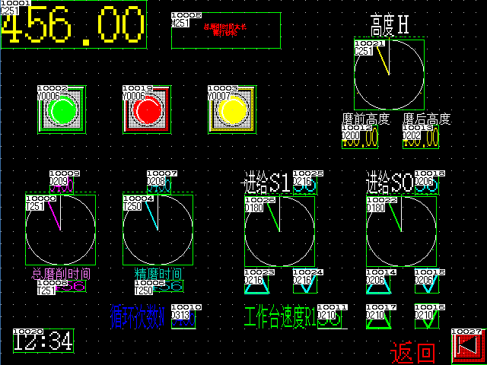
图4磨簧机人机界面画面
4.2、变频器部分
4.2.1 变频调速系统工作介绍
工作台变频的速度为可调，进给变频分为高速运行和低速运行，并且分进给和补偿两种情况，根据加工工艺的要求，通过PLC的逻辑程序和编码器的反馈信号控制进给变频的速度和模式。
工作台变频的速度和进给变频的高、低速以及补偿速度由用户通过触摸屏进行输入，PLC接到触摸屏输入的数据后，经过运算处理，通过模拟量模块传送给变频器。
4.2.2变频调速系统的运行
（1） 变频器的运行频率，在触摸屏上设置，通过通讯方式传输给PLC，再通过模拟量模块传送给变频器。
（2） 变频器的启动、停止、速度切换等指令，由操作人员在工业式触摸屏上发出，并由PLC的输出端将此开关量信号传送到变频器的对应输入端。
（3） 变频器接到以上指令后，按指令要求开始运行。在运行中，与电机同轴连接的编码器将实际检测到的脉冲反馈给PLC，由PLC进行运算处理。
（4） 任一变频如发生故障报警，其开集电极输出点将信号送至PLC输入点。变频系统立即停止运行，且触摸屏立即显示出故障类别及排除方法，其响应速度甚快。
（5） 能直接从变频器按键面板观察电机的弧度/秒数的变化，以了解系统动态运行是否正常及负载变化情况。
4.2.3变频参数设置
左工作台变频器：
参数号 | 名称 | 工厂设定值 | 当前值
71 | 适用电机 | 0 | 13
73 | 模拟量输入选择 | 1 | 0
77 | 参数写入选择 | 0 | 2
79 | 运行模式选择 | 0 | 6
80 | 电机容量 | 9999 | 3.70
81 | 电机极数 | 9999 | 4
96 | 自动调谐设定、状态 | 0 | 1

右工作台变频器：
参数号 | 名称 | 工厂设定值 | 当前值
71 | 适用电机 | 0 | 13
73 | 模拟量输入选择 | 1 | 0
77 | 参数写入选择 | 0 | 2
79 | 运行模式选择 | 0 | 6
80 | 电机容量 | 9999 | 3.70
81 | 电机极数 | 9999 | 4
96 | 自动调谐设定、状态 | 0 | 1

左进给变频器：
参数号 | 名称 | 工厂设定值 | 当前值
71 | 适用电机 | 0 | 13
73 | 模拟量输入选择 | 1 | 0
77 | 参数写入选择 | 0 | 2
79 | 运行模式选择 | 0 | 6
80 | 电机容量 | 9999 | 2.20
81 | 电机极数 | 9999 | 4
96 | 自动调谐设定、状态 | 0 | 1

右进给变频器：
参数号 | 名称 | 工厂设定值 | 当前值
71 | 适用电机 | 0 | 13
73 | 模拟量输入选择 | 1 | 0
77 | 参数写入选择 | 0 | 2
79 | 运行模式选择 | 0 | 6
80 | 电机容量 | 9999 | 2.20
81 | 电机极数 | 9999 | 4
96 | 自动调谐设定、状态 | 0 | 1
设置好变频器相关参数后，先用PU模式手动运转电机，看旋转方向是否与设定一致，看机械装置是否正常。
PLC、人机界面和变频器都正常工作后，编制PLC程序进行系统联调，PLC系统通过GX-Developer软件在计算机上进行编程，图5是程序设计部分梯形图略：
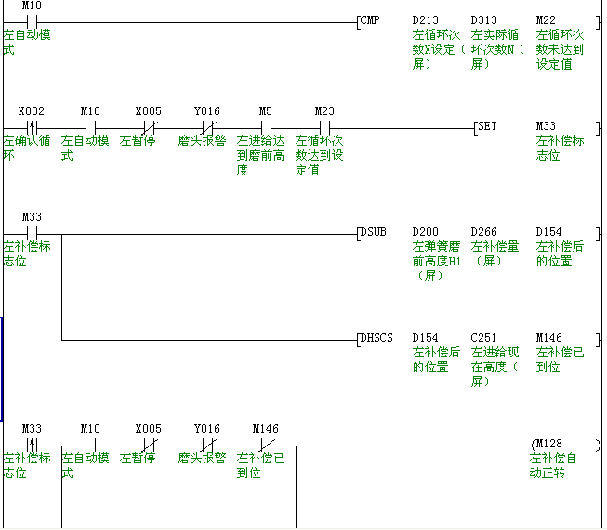
图5磨簧机PLC程序设计部分梯形图
在调试过程中，会遇到很多问题，而且很多问题不太好处理，需要按部就班，一步一步来，如果出现报警，则查看相关书籍。
5 系统优点
5.1、该磨簧机通过采用PLC和人机界面来组成的整个控制系统，大大提高了磨簧机生产稳定可靠性，不易受干扰，故障率低；
5.2、提高了磨簧机产品质量，降低弹簧的不合格率；
5.3、提高了磨簧机效率、简化操作、易维护、减低消耗、减轻劳动强度。
6 总结
该磨簧机采用三菱可编程序控制器为核心控制，再结合变频调速技术，解决现有的单片机系统无法解决的工艺差、稳定性差、抗干扰能力差、故障率高的缺陷，使整个电控系统的控制水平有了很大的提高，反映了当今国内弹簧机械制造技术的发展方向。三菱的FA产品通过大家多年的使用，得到了越来越多客户的认可。
参考文献:
- 三菱通用变频器FR-E700使用手册（应用篇）
- FX3U·FX3UC系列微型可编程控制器编程指令（基本·应用指令说明书）
- GT-Designer2 画面设计手册
- 机械弹簧制造技术 罗辉 主编 机械工业出版社

